

centro studi cetacei APS – E.T.S.

Associazione Italiana per lo Studio dei Mammiferi e dei Rettili Marini

SCHEDA RINVENIMENTO CETACEI rev.4
I campi contrassegnati da * sono obbligatori N° (desunto da GeoCetus)
DATI del RILEVATORE
Nome*: |  |  |  |  |  |  |  |  | Cognome*:
Ente di appartenenza*:
Partecipanti alla ricognizione:
Ente/i di appartenenza:
DATI GEOGRAFICI
Data primo rinvenimento*: |  |  |  |  |  | Coordinate GPS (DD)*: |  |  |  |  |  |  |  |  | N, |  |  |  | E
Regione*: |  |  |  |  | Prov*: |  |  |  |  | Località:
DATI dell’ANIMALE
Specie: |  |  |  |  |  |  |  |  |  |  |  |  |  |  |  | Codice:
Rinvenuto: | sulla costa |  |  | in mare |  |  |  | altro:
Sesso*: M F ND |  |  | Lunghezza totale: |  |  |  | cm | misurata stimata; |  |  |  |  | peso (solo se rilevato) |  |  |  |  | kg
Esemplare vivo* | vivo e ospedalizzato |  |  |  |  |  |  | vivo e deceduto in data:
Esemplare vivo* | altro:
Esemplare morto* | in buono stato di conservaz. |  |  |  |  |  |  | decomposizione moderata |  |  |  |  |  | decomposizione avanzata
Esemplare morto* | mummificato |  |  |  |  |  |  | altro:
DESTINAZIONE dell’ANIMALE
Esemplare vivo: |  | ospedalizzato presso:
 |  | referente: |  |  |  |  |  |  |  |  | contatti:
Carcassa: |  | recupero per studio/ricerca |  |  |  |  |  | prelievo e smaltimento |  |  |  |  |  | smaltimento
 |  | Prelievo/dissezione a cura di:
 |  | Parti conservate:
 |  | Reperibili presso:
Necroscopia effettuata da: |  |  |  |  |  |  |  |  |  |  |  |  |  |  |  |  | si allega referto
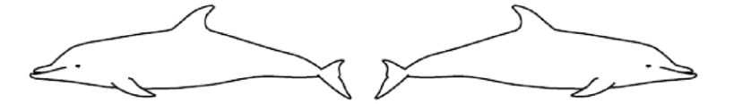
NOTE ALLA NECROSCOPIA (segnare sulle sagome lesioni, ferite ecc. riscontrate esternamente sull'esemplare)

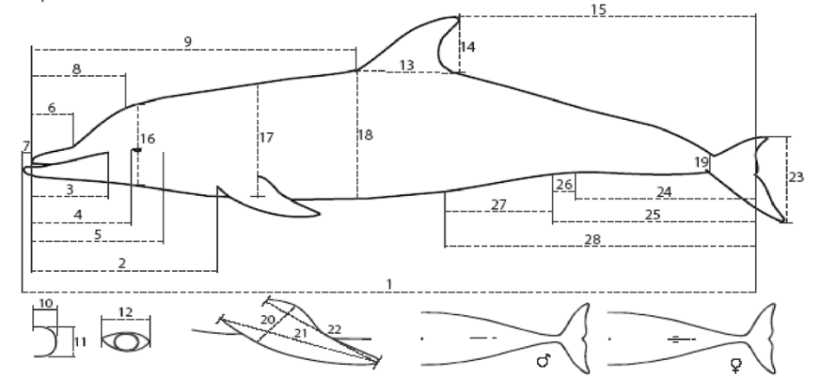
RILEVAMENTI MORFOMETRICI |  | MISURA (cm)
1 | Lunghezza totale: estremità anteriore del capo - parte mediana dell'incavo caudale (seno interlobare)
2 | Estremità anteriore del rostro - inserzione anteriore della pinna pettorale
3 | Estremità anteriore del rostro - estremità posteriore della bocca
4 | Estremità anteriore del rostro - margine anteriore dell'occhio
5 | Estremità anteriore del rostro - orifizio auricolare
6 | Lunghezza del rostro
7 | Estremità anteriore del rostro - estremità anteriore della mandibola
8 | Estremità anteriore del rostro - estremità anteriore dello sfiatatoio
9 | Estremità anteriore del rostro - inserzione anteriore della pinna dorsale
10 | Lunghezza massima dello sfiatatoio
11 | Larghezza massima dello sfiatatoio
12 | Diametro orizzontale dell'occhio
13 | Lunghezza della pinna dorsale alla base
14 | Altezza della pinna dorsale
15 | Estremità posteriore della pinna dorsale - seno interlobare della coda
16 | Altezza del corpo al margine anteriore dell'occhio
17 | Altezza del corpo all'inserzione posteriore della pinna pettorale
18 | Altezza del corpo all'inserzione anteriore della pinna dorsale
19 | Circonferenza del peduncolo caudale
20 | Larghezza massima della pinna pettorale
21 | Lunghezza della pinna pettorale dall'inserzione anteriore
22 | Lunghezza della pinna pettorale dall'inserzione posteriore
23 | Larghezza della pinna caudale
24 | Orifizio anale - seno interlobare della coda
25 | Parte mediana dell'apertura genitale - seno interlobare della coda
26 | Distanza tra la parte mediana dell'apertura genitale e l'ano
27 | Distanza fra ombelico e parte mediana dell'apertura genitale
28 | Distanza fra ombelico - seno interlobare della coda

